ANÁLISIS “IMPACTO DEL BONO JOVEN SEGÚN LA OFERTA Y PRECIOS”
Solo el 29% de los pisos de Madrid y el 18% de los de Barcelona valen menos de 900€

- El precio medio en alquiler de una vivienda de 80m² en Madrid Capital es de 1.186€ mensuales, y el de Barcelona Capital es de 1.345€ al mes
- En las capitales de provincia más baratas de España la oferta disponible que se adapta al bono joven es muy diferente a las de Madrid o Barcelona
- El sueldo de los jóvenes que alquilan una vivienda, según datos de Fotocasa Research, es de entre 1.000€ a 1500€
- Compartir una vivienda en España cuesta como media 350 euros al mes, es decir, un 30% más que hace 5 años
- Aquí se puede ver una valoración en vídeo de la Directora de Estudios de Fotocasa

Madrid, 19 de enero 2022

El bono joven de ayuda al alquiler aprobado ayer en Consejo de Ministros llegará de forma muy escasa a los bolsillos de los jóvenes que viven en las ciudades más tensionadas de España como son Madrid y Barcelona. Es una de las principales conclusiones que muestra el análisis “Impacto del bono joven según la oferta y los precios” realizado por Fotocasa.

Uno de los requisitos para solicitar el bono público es que la cuantía máxima del alquiler de la vivienda no supere los 600 euros mensuales, aunque algunas comunidades autónomas podrán regular este precio hasta los 900 euros al mes. Según los datos del portal inmobiliario, la mayoría de los menores de 35 años que vivan en Madrid o Barcelona no podrán optar por la ayuda referida al alquiler de 600 euros mensuales, ya que según la oferta existente en el portal inmobiliario, en Madrid la oferta de viviendas por debajo de los 600€ es tan solo del 1,4%, mientras que en Barcelona es todavía más escasa, del 0,8%. Podría considerarse que no hay viviendas por debajo del precio de los 600 euros al mes en ambas ciudades.

Sin embargo, la limitación del alquiler podrá ampliarse hasta los 900 euros mensuales en las comunidades autónomas que lo consideren. Si este fuera el caso de la Comunidad de Madrid y de Cataluña, según la estimación realizada desde Fotocasa, teniendo en cuenta la oferta existente en el portal solo el 29% de las viviendas en renta de Madrid se encuentran por debajo de los 900 euros, y la situación se agrava en Barcelona, donde solamente el 18% de los alquileres presentan un precio menor a 900 euros.

Aunque Madrid y Barcelona han mostrado descensos muy significativos en el último año (de hasta un -15%), todavía siguen mostrando precios por encima de la media nacional, de un 44% y un 64%, respectivamente. El precio medio de un alquiler en Madrid capital es de 14,83€/m², mientras que Barcelona capital es la ciudad con el precio más alto de toda España situando el precio medio de un alquiler en los 16,82€/m². Según el Índice Inmobiliario Fotocasa el precio medio en alquiler de una vivienda de 80m² en Madrid Capital es de 1.186€ mensuales, y el de Barcelona Capital es de 1.345€ al mes.

“El gran problema se produce en Madrid y Barcelona, que es donde más se necesita un respiro. El esfuerzo salarial que tienen que dedicar los jóvenes a pagar una renta en estas ciudades es de más del 55%. El Gobierno hace un cálculo estimatorio de que este bono beneficiará a unos 70.000 jóvenes, una cifra totalmente insuficiente, teniendo en cuenta que en España tenemos más de 7 millones menores de 35, y que más de la mitad demandan un alquiler como primera opción de vivienda para poder emanciparse. Esta ayuda tiene buenas intenciones, al poner el foco en el problema más importante al que se enfrentan los jóvenes, pero es necesario que lleguen sobre todo a los jóvenes que viven en las zonas más tensionadas de nuestro país. Por ello sería conveniente ampliar el límite de los 900€ de renta,” explica María Matos, directora de Estudios y Portavoz de Fotocasa.
La situación en las capitales de provincia más baratas de España
En el otro extremo, si ampliamos la comparativa a las capitales de provincia más baratas, que según los datos del Índice inmobiliario del mes de diciembre son Ciudad Real y Ourense, la realidad es muy diferente. En estas ciudades, el alquiler medio de un piso de 80 metros cuadrados está en los 433 €, en el caso de Ciudad Real, y en 458 € en el caso de Ourense. De esta manera, la oferta de vivienda para poder pedir el bono joven es mucho más amplia que en Madrid o Barcelona.

Así, en la ciudad de Ciudad Real, la capital de provincia más barata de España, el 94% de la oferta en alquiler disponible en Fotocasa cuesta 600 € y el 99% se encuentra dentro de los 900 €.

En el caso de la ciudad de Ourense la oferta en alquiler disponible por debajo de los 600 euros es del 79% y del 94% en el caso de las viviendas que se ofertan por debajo de los 900 €.

Comparativa de las viviendas disponibles por precio y ciudad

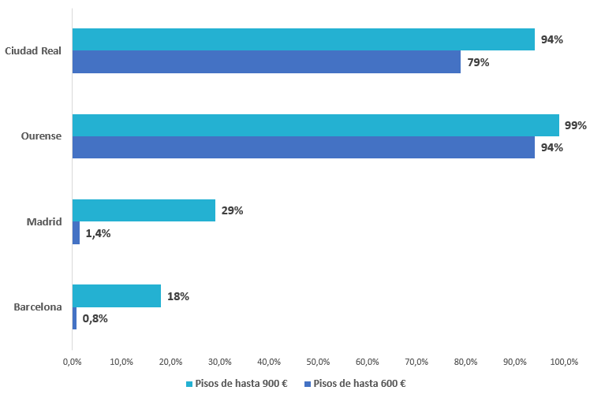

El caso de los pisos compartidos
Según el estudio de Fotocasa Research titulado “Los jóvenes y el mercado de la vivienda” el 60% de los menores de 35 años demandan alquiler en España. Y la mayoría de ellos, terminan compartiendo una vivienda en España. Un aspecto que se ha vuelto más difícil tras la pandemia: compartir una vivienda en España cuesta como media 350 euros al mes, es decir, un 30% más que hace 5 años (desde 2016) y un 6% respecto a hace dos años (2020), según el estudio a mitad año de “Viviendas compartidas en España en 2021”.

El bono aprobado se aplicará a cada joven y no a cada vivienda, por lo que se calcula que los menores de 35 años que vivan en una vivienda compartida podrán optar a una ayuda de 300 euros individualmente para poder hacer frente al pago de la renta.
Sin embargo, la misma problemática vuelve a estar presente en las ciudades de Madrid y Barcelona, donde la oferta de habitaciones en una vivienda compartida por un precio menor a los 300 euros es muy difícil de encontrar: en el caso de Madrid capital la oferta es del 24% y en Barcelona capital es tan solo del 8%.
Perfil del demandante joven de alquiler
Las necesidades o las posibilidades de los jóvenes también condicionan, como es lógico, su elección por la compra o el alquiler. En muchos casos, esto se puede percibir también observando cuáles son los rasgos sociodemográficos de uno y otro perfil de demandante de vivienda.
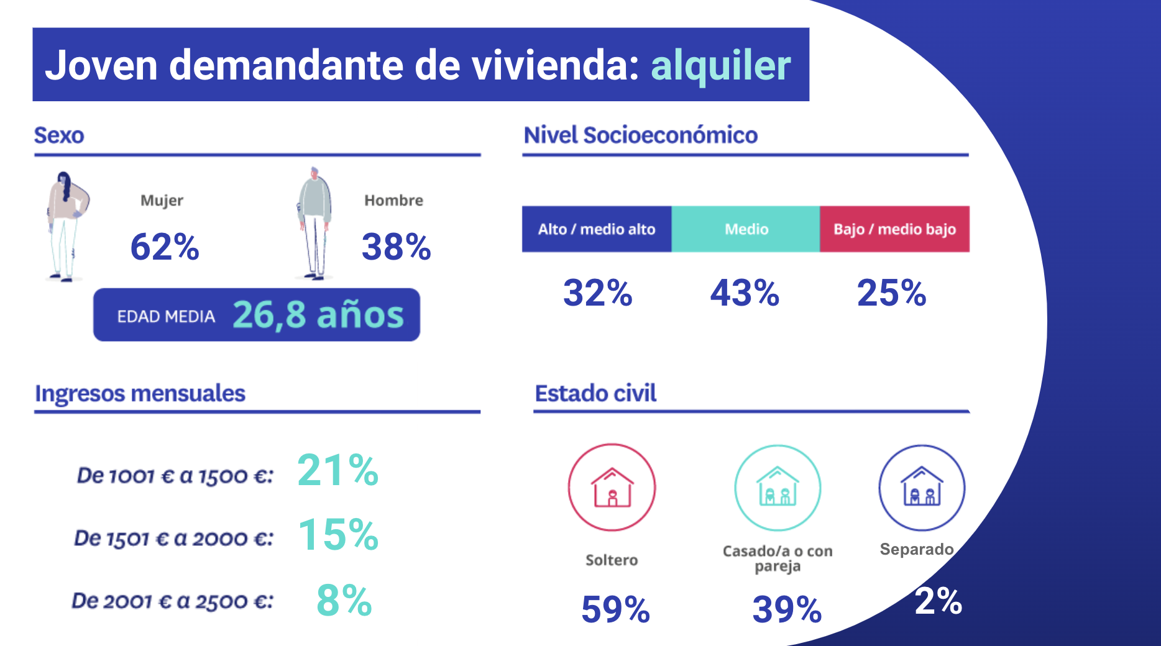

Quienes se decantan por alquilar un inmueble tienen una edad media de 26,8 años. En la demanda de arrendamiento, hay una mayor participación de las mujeres con un 62%. Observando su nivel de ingresos, el de los que se decantan por el arrendamiento es algo inferior al de aquellos jóvenes que han alquilado vivienda o pretenden hacerlo percibiendo en la mayoría de los casos, ingresos mensuales de entre 1.000 a 1.500€.

Una situación económica que también está vinculada a su situación laboral: entre los inquilinos hay un porcentaje significativamente mayor de estudiantes (20 %) que en el de compradores (6 %). Mientras, el 53% de los inquilinos suelen ser estudiantes. El estado civil también varía en función del tipo de vivienda a la que pretenden acceder.

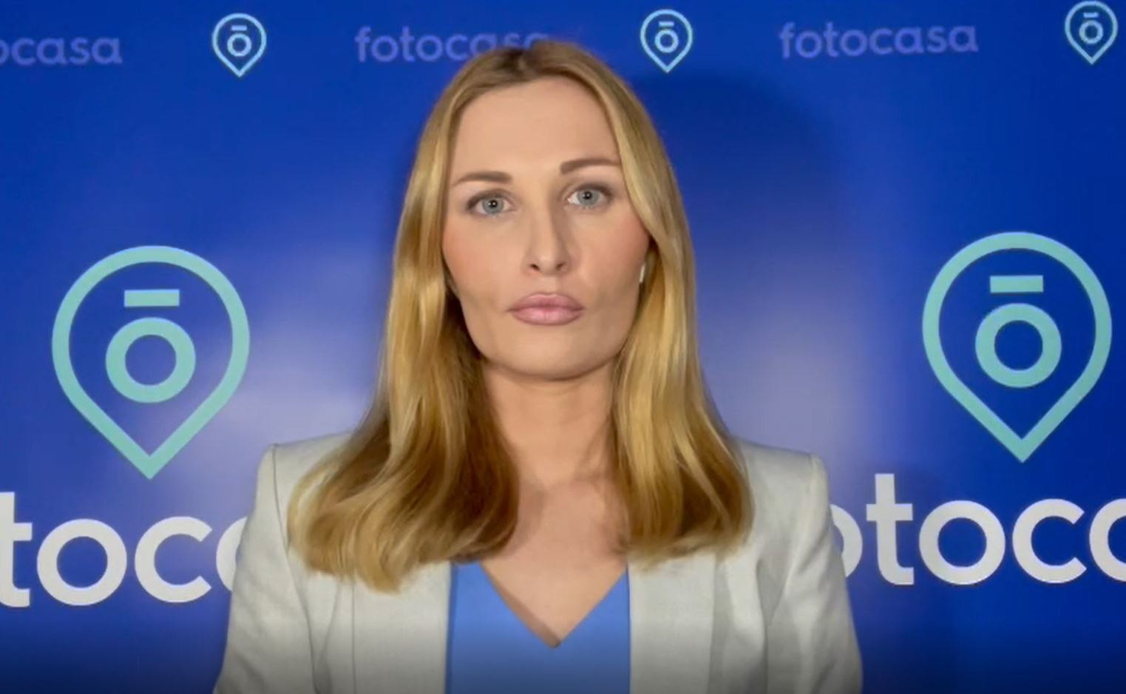

Sobre Fotocasa
Portal inmobiliario que cuenta con inmuebles de segunda mano, promociones de obra nueva y viviendas de alquiler. Cada mes genera un tráfico de 34 millones de visitas (75% a través de dispositivos móviles). Mensualmente elabora el índice inmobiliario Fotocasa, un informe de referencia sobre la evolución del precio medio de la vivienda en España, tanto en venta como en alquiler.
Fotocasa pertenece a Adevinta, una empresa 100% especializada en Marketplace digitales y el único “pure player” del sector a nivel mundial. Con presencia en 12 países de Europa, América Latina y África del Norte, el conjunto de sus plataformas locales recibe un promedio de 1.500 millones de visitas cada mes.
Más información sobre Fotocasa.
En España, Adevinta, antes Schibsted Spain, es una de las principales empresas del sector tecnológico del país y un referente de transformación digital. En sus 40 años de trayectoria en el mercado español de clasificados, los negocios de Adevinta han evolucionado del papel al online hasta convertirse en el referente de Internet en sectores relevantes como inmobiliaria (Fotocasa y habitaclia), empleo (Infojobs.net), motor (coches.net y motos.net) y segunda mano (Milanuncios y vibbo). Sus más de 18 millones de usuarios al mes sitúan Adevinta entre las diez compañías con mayor audiencia de Internet en España (y la mayor empresa digital española). Adevinta cuenta en la actualidad con una plantilla de más de 1.000 empleados en España.

Toda nuestra información la puedes encontrar en nuestra Sala de Prensa.

Llorente y Cuenca Departamento Comunicación Fotocasa
Ramon Torné Anaïs López
rtorne@llorenteycuenca.com comunicacion@fotocasa.es
638 68 19 85 620 66 29 26

Fanny Merino
emerino@llorenteycuenca.com
663 35 69 75

